Haladó programozás – projekt feladat
Dinamikus honlap készítése Django keretrendszerben
Feladatkezelő weblap (ToDo) - megvalósítás

Készítette:
Paska Rita – ISJ64P
Kovács Bálint -- OIKEMK
Székely Attila – I8RXQL
Tartalom
Projekt Leírás 3
Működése 5
Főoldal 5
Elemzés 11
Funkciók 18
Task Model (models.py) 18
Feladatlista (views.py) 19
Feladat Létrehozása (views.py) 20
Feladat Módosítása (views.py) 21
Feladat Törlése (views.py) 21
Státusz Gyorsváltás (views.py) 22
URL Routing (tasks/urls.py) 22
Lineáris regresszió 24
Projekt struktúra 34
Adatmodell 35
Hivatkozások 36

Projekt Leírás

A projekt egy Django – alapú feladatkezelő alkalmazás, amely statisztikai módszert (lineáris regressziót) használ a feladatok befejezési idejének előrejelzésére.

Fő célok:
- Django keretrendszer gyakorlati alkalmazása
- CRUD műveletek megvalósítása
- Adatbázis kezelés (SQLite)
- Matematikai algoritmus implementálása
(lineáris regresszió)
- Adatelemzés és statisztika
- Wbes felhasználói felület kialakítása

Technológiák
- Python – Backend nyelv
- Django – Web keretrendszer
- SQLite – Adatbázis
- HTML5 – Frontend struktúra
- CSS – Styling (Claude AI, 2025)

Funkciók
- CRUD műveletek – Feladatok létrehozása, olvasása, frissítése, törlése
- Prioritás kezelés – Alacsony, Közepes, Magas
- Státusz követés – Tennivaló, Folyamatban, Kész
- Határidő kezelés – Dátum és időpont beállítása
- Szűrési lehetőségek – Státusz és prioritás szerint
- Határidő figyelmeztetések – Lejárt és hamarosan lejáró feladatok jelzése
- Lineáris regressziós -- Befejezési idő becslése matematikai módszerrel (Claude AI, 2025)
- Statisztikai elemzések -- Átlag, medián, min, max értékek
- Heti trendek - Utolsó 4 hét teljesítménye
- Vizuális grafikonok - Adatok vizuális megjelenítése

Telepítés
Terminál cd todoproject
1.Django telepítése
pip install django
2. Adatbázis migrációk futtatása
python manage.py makemigrations
python manage.py migrate
3. Szerver indítása
python manage.py runserver
4.Megnyitás böngészőben
http://127.0.0.1:8000/
Használat
- Új feladat: Kattintás a "+ Új feladat" gombra
- Szűrés: Legördülő menü
- Elemzések: Kattintás a "Elemzések" gombra
Feladat létrehozása
- Töltsd ki a feladat nevét (kötelező)
- Állíts be prioritást, határidőt (opcionális)
- Mentsd el
GitHub
https://github.com/pritaj/Haladoprogramozas_Todo

Működése

Főoldal
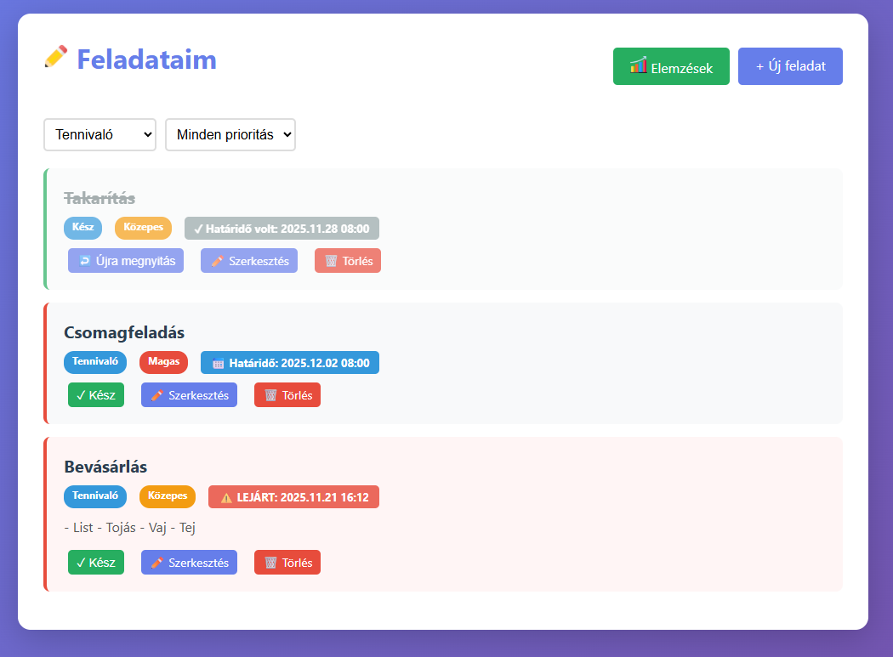


A főoldalon láthatjuk a feladatainkat, amit szeretnénk elvégezni a feladat hozzáadásához a jobb felső sarokban levő gombra kell kattintani

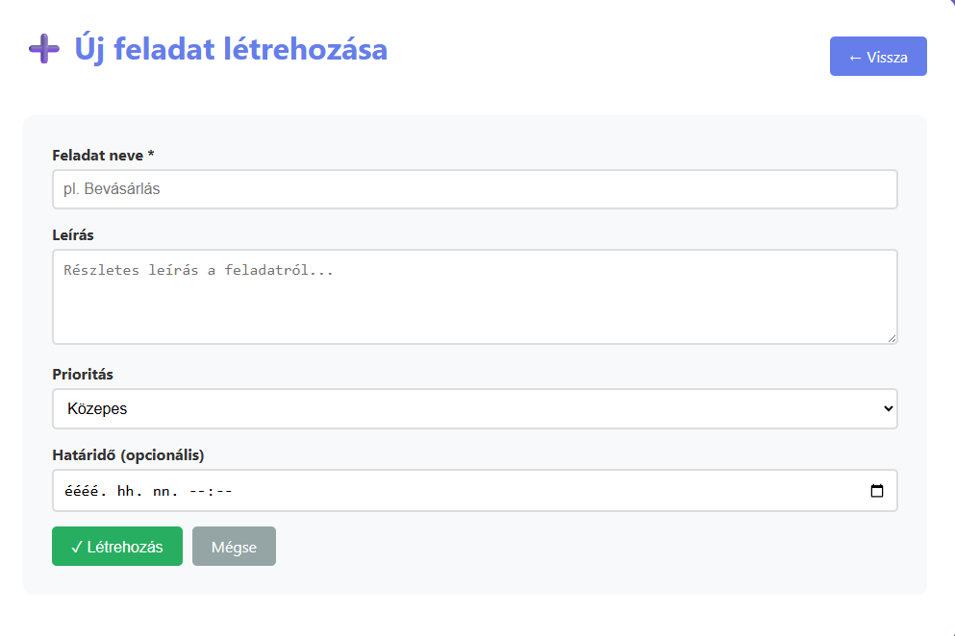

Itt megnyílik a feladat létrehozása felület, ahol a feladatot adjuk meg és annak leírását, kiválaszthatjuk a Prioritást is, mennyire sürgős az adott feladat erre majd a főoldalon fogunk tudni szűrni, illetve szín kerettel fogja jelölni mennyire fontos az adott feladat, ha magas akkor piros, ha közepes akkor sárga, alacsony szürke, ezekre mind szűrhetünk.

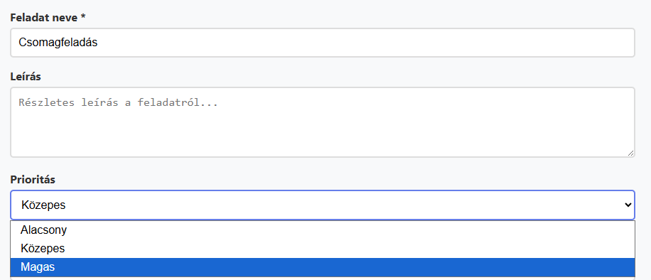

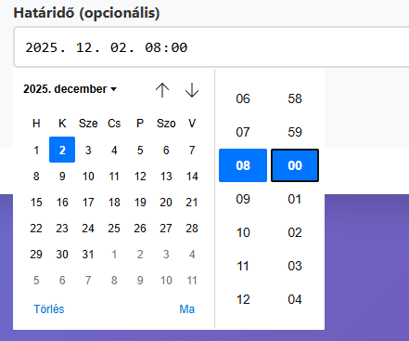

A határidejét is megadhatjuk az adott feladatnak.
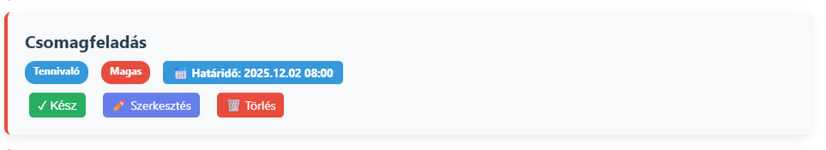
Szűrés a prioritásra
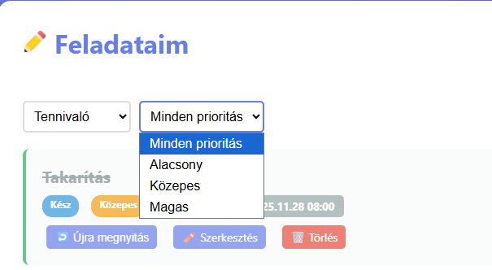

Szerkeszteni is tudjuk a kívánt feladatot, ilyenkor a szerkesztés gombra nyomunk
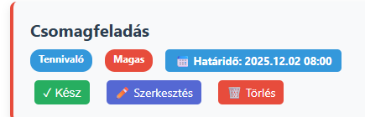

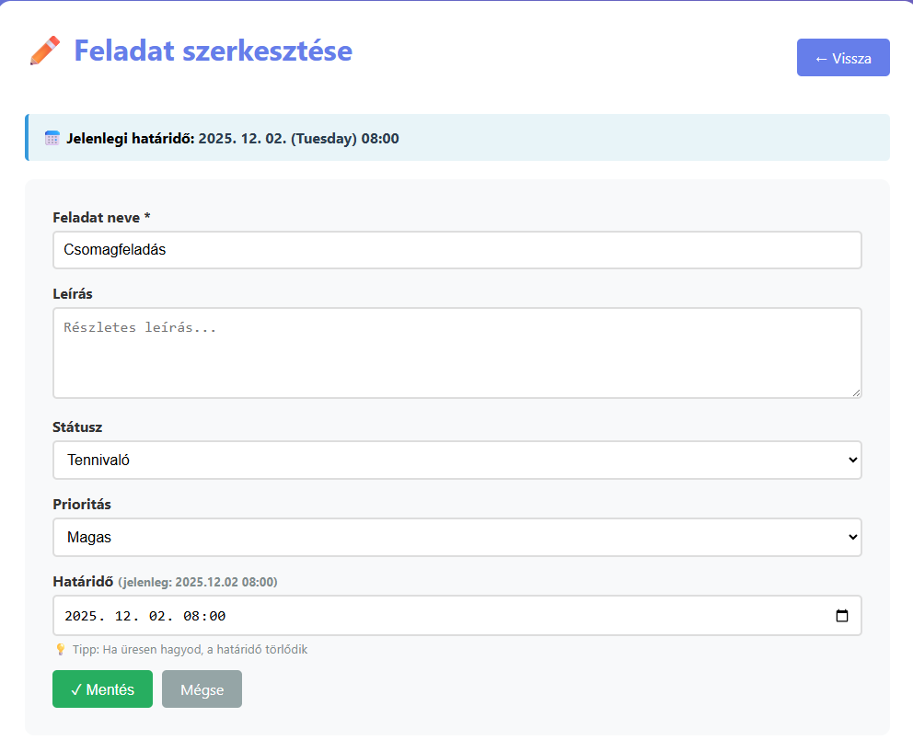

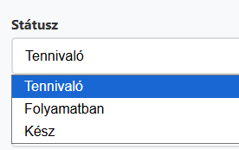
Itt tudjuk szerkeszteni a feladat címét, határidejét, leírását a szerkesztés oldalán megjelenik a Státusz, ahol feljegyezhetjük magunknak, hogy a feladat folyamatban van vagy kész van.

A főoldalon is tudjuk megtudjuk jelölni ha a feladat kész

Ilyenkor a feladat kihúzásra kerül
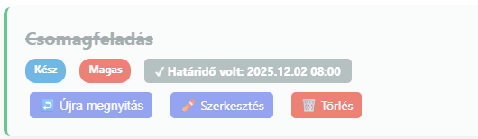
Ha az Újra megnyitásra kattintunk akkor vissza tudjuk rakni a feladatot, ha esetleg nem teljesen lett befejezve.

Törölni is tudjuk a feladatot ekkor a törlés gomra nyomunk
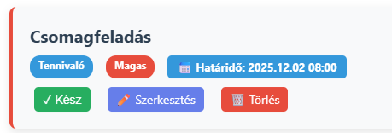

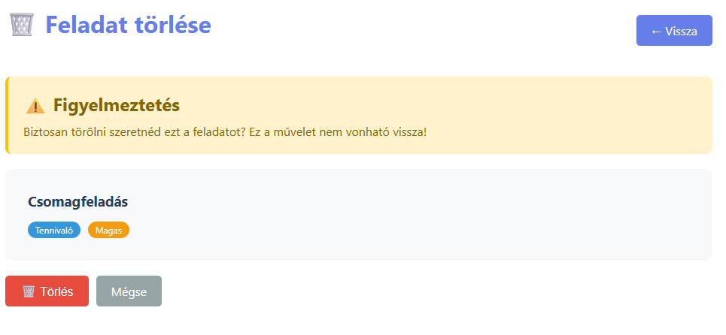

Ekkor megkérdezi a program, hogy biztosan akarjuk törölni a feladatot.
Elemzések megnyitása
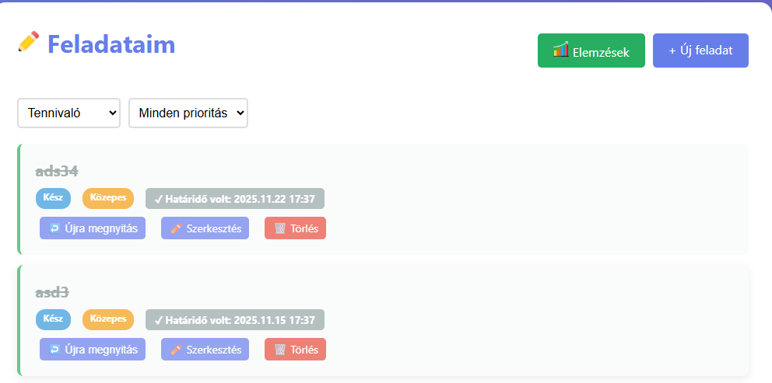

Ez az oldal összesítőket, elemzést mutat és készít a feladatokról
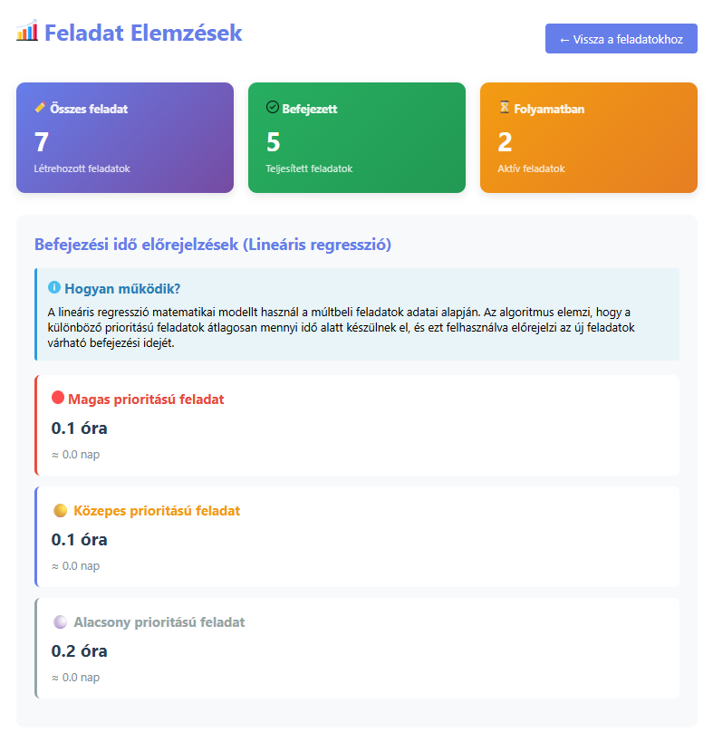
Elemzés
Felül kártyákban mutatja a létrehozott feladatok számát, mennyi ebből befejezett és mennyi ebből folyamatban.

Befejezési Idő Előrejelzések (Lineáris Regresszió)
Ez az alkalmazás egyik legfontosabb funkciója, matematikai modellt használ a jövőbeli feladatok időigényének előrejelzésére.

Működése:
- Az algoritmus vizsgálja a múltbeli befejezett feladatokat
- Minden feladathoz kiszámítja a befejezési időt (updatedat - createdat)
- Prioritás szerint csoportosítja az adatokat (alacsony=1, közepes=2, magas=3)
- Egyenest illeszt az adatpontokra (y = mx + b képlet)
- Az egyenes alapján előrejelzi az új feladatok várható idejét

Három előrejelzési kártya:
Magas prioritású feladat
- Piros színű kártya
- Mutatja a várható befejezési időt órákban és napokban
- Jellemző: Általában a legrövidebb idő, mert ezek sürgős feladatok
- Példa: "2.5 óra ≈ 0.1 nap"

Közepes prioritású feladat
- Sárga színű kártya
- Közepesen hosszú befejezési idő
- Példa: "18.3 óra ≈ 0.8 nap"

Alacsony prioritású feladat
- Szürke színű kártya
- Legmagasabb befejezési idő
- Jellemző: Ezek kevésbé sürgős feladatok, általában tovább tartanak
- Példa: "45.7 óra ≈ 1.9 nap"
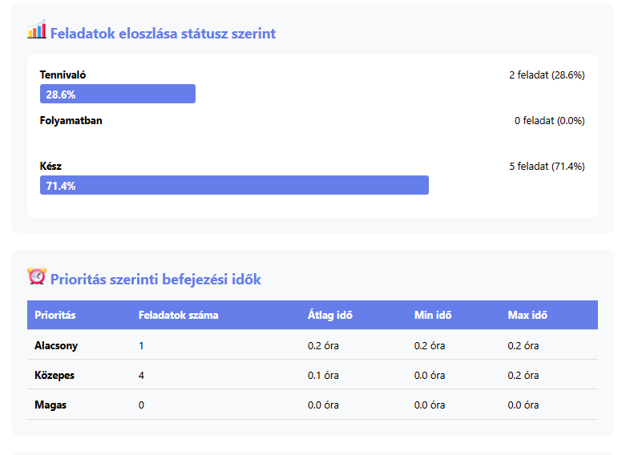
Feladatok Eloszlása Státusz Szerint
Ez a szekció vizuálisan mutatja meg, hogy a feladatok hogyan oszlanak meg a különböző státuszok között.
Megjelenítés
- Vízszintes oszlopdiagramok mutatják az eloszlást
- Minden státuszhoz tartozik egy sor
- Az oszlop szélessége a százalékos arányt jelzi

Információk státuszonként:
Tennivaló
- Azok a feladatok, amelyek még nem kezdődtek el
- Példa: "5 feladat (20%)"
Folyamatban
- Aktívan dolgozol rajtuk
- Példa: "8 feladat (32%)"

Kész
- Befejezett feladatok
- Példa: "12 feladat (48%)"
Használat
- Gyors áttekintés: Egy pillantással láthatjuk a feladatok megoszlását
- Munkafolyamat elemzése: Ha túl sok "Folyamatban" feladat van, lehet, hogy túlterhelt vagy
- Haladás követése: A "Kész" százalék növekedése mutatja a produktivitást

Prioritás Szerinti Befejezési Idők
Ez a táblázat részletesen lebontja, hogy az egyes prioritási szinteken mennyi idő alatt készültek el a feladatok.
Táblázat oszlopai:
Prioritás
- A feladat prioritási szintje (Alacsony, Közepes, Magas)
Feladatok száma
- Hány befejezett feladat van ebben a kategóriában
- Példa: "7 db"
Átlag idő
- Az adott prioritású feladatok átlagos befejezési ideje
- Számítás: Összes befejezési idő / feladatok száma
- Példa: "24.3 óra"
Min idő
- A leggyorsabban befejezett feladat ideje ebben a kategóriában
- Példa: "2.1 óra"
Max idő
- A legtovább tartó feladat befejezési ideje
- Példa: "72.5 óra"

Használati tippek:
Munkavégzés elemzése
- Ha a magas prioritású feladatok átlaga túl magas, lehet, hogy nem kezeljük elég gyorsan őket
Tervezés
- Az átlag idők alapján reálisan megbecsülhetjük az új feladatok időigényét
- Segít a határidők pontosabb meghatározásában

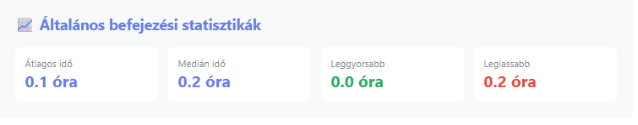

Általános Befejezési Statisztikák
Ez a szekció négy fehér kártyában mutatja a legfontosabb statisztikai mutatókat.
Átlagos idő
- Számítás: Összes befejezési idő / befejezett feladatok száma
- Mit jelent: Az "átlagos" feladat mennyi idő alatt készül el
- Példa: "28.5 óra"
Használat: Alapvető tervezési adat új feladatokhoz
Medián idő
- Számítás: A befejezési idők középső értéke rendezett sorban
- Mit jelent: A "tipikus" feladat befejezési ideje (kevésbé érzékeny a kiugró értékekre)
- Miért fontos: Ha nagy a különbség az átlag és medián között, vannak extrém értékek
- Példa: "22.0 óra"

Leggyorsabb
- Zöld színű kártya
- A legrövidebb befejezési idő
- Példa: "1.5 óra"
- Használat: Mutatja, hogy egy gyors feladat mennyi időt vesz igénybe

Leglassabb
Piros színű kártya
- A leghosszabb befejezési idő
- Példa: "120.0 óra"
- Használat: Segít azonosítani, ha egy feladat rendkívül sok időt vett igénybe
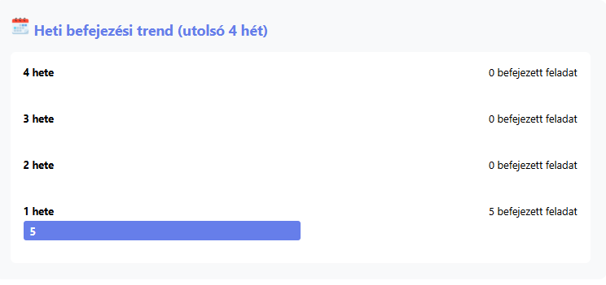
Heti Befejezési Trend (Utolsó 4 Hét)
Ez a grafikon mutatja a produktivitás alakulását az elmúlt egy hónapban.
Megjelenítés
- Négy vízszintes oszlop, minden hét számára egy
- Az oszlopok szélessége arányos a befejezett feladatok számával

Sorok magyarázata:
"4 hete"
- A legkorábbi hét (4 héttel ezelőtt)
- Példa: "3 befejezett feladat"
"3 hete"
- 3 héttel ezelőtti adatok
- Példa: "5 befejezett feladat"

"2 hete"
- 2 héttel ezelőtti adatok
- Példa: "7 befejezett feladat"

"1 hete"
- Az elmúlt hét adatai
- Példa: "4 befejezett feladat"

Használati tippek:
Produktivitás követése
- Növekvő trend → egyre produktívabb vagy
- Csökkenő trend → esetleg túlterhelt vagy, vagy kevesebb feladatot kapsz

Munka tervezése
- Segít azonosítani a produktív és kevésbé produktív időszakokat

Motiváció
- Vizuálisan láthatod a haladásod
- Ösztönöz arra, hogy következetesen teljesíts

Funkciók

Task Model (models.py)
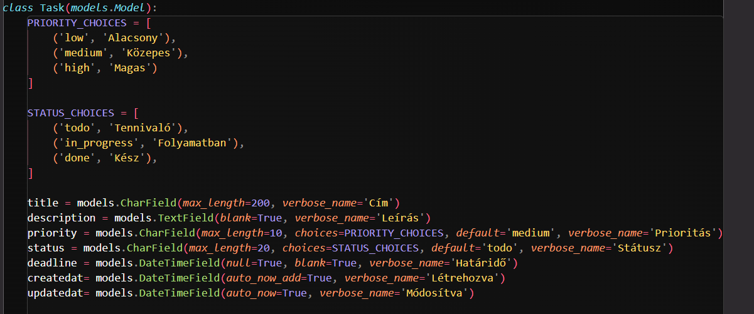

- PRIORITY_CHOICES és STATUS_CHOICES: Előre definiált választási lehetőségek, amelyek korlátozzák a mező értékeit
- CharField: Rövid szöveges mezők (max 200 karakter a címnél)
- TextField: Hosszabb szöveges mező a leíráshoz, blank=True miatt nem kötelező
- DateTimeField: Dátum és idő tárolására
- auto_now_add=True: Automatikusan beállítja a létrehozás időpontját
- auto_now=True: Automatikusan frissíti minden mentéskor
- null=True, blank=True: A határidő opcionális
- verbose_name: Magyar nyelvű mezőnevek az admin felületen

Feladatlista (views.py)

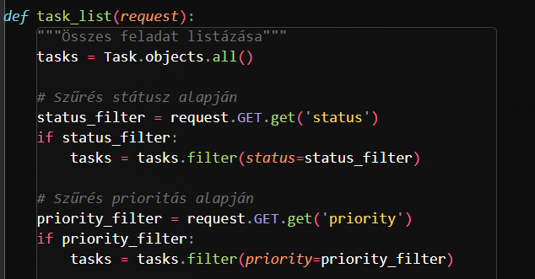
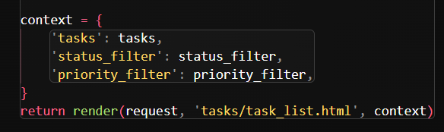
- Task.objects.all(): Az összes feladat lekérdezése az adatbázisból
- request.GET.get(): URL paraméterek kiolvasása (pl. ?status=done)
- filter(): Django ORM szűrés - csak a feltételnek megfelelő rekordokat adja vissza
- context: Dictionary, ami tartalmazza a template-nek átadandó adatokat
- render(): A HTML template renderelése az adatokkal együtt

Feladat Létrehozása (views.py)

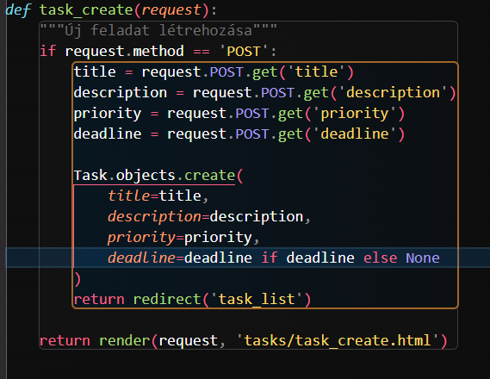

- request.method == 'POST': Ellenőrzi, hogy az űrlap elküldésre került-e
- request.POST.get(): Űrlap adatok kiolvasása
- Task.objects.create(): Új rekord létrehozása az adatbázisban
- deadline if deadline else None: Ha nincs megadva határidő, NULL értéket tárolunk
- redirect(): Átirányítás a feladatlista oldalra sikeres létrehozás után
- Ha GET kérés érkezik, egyszerűen megjeleníti az üres űrlapot

Feladat Módosítása (views.py)

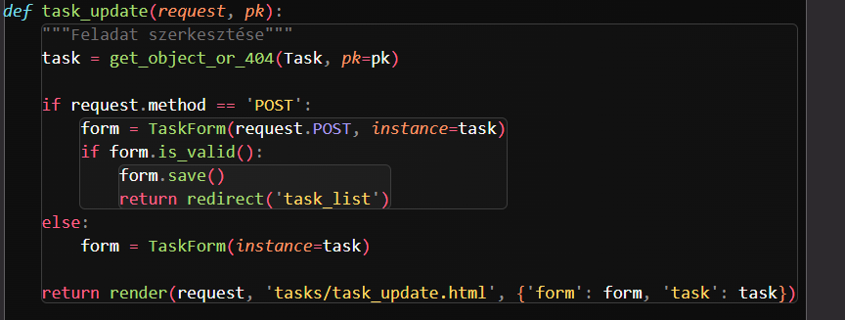

- pk: Primary Key - egyedi azonosító (URL-ből érkezik)
- get_object_or_404(): Megkeresi a feladatot, vagy 404 hibát dob, ha nem létezik
- task.save(): Menti a módosításokat az adatbázisba
- context: A meglévő feladat adatait küldjük a template-nek, hogy előre kitöltött űrlapot jelenítsen meg

Feladat Törlése (views.py)
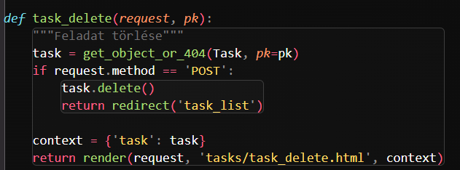
- task.delete(): Törli a feladatot az adatbázisból
- GET kérés esetén megerősítő oldalt jelenít meg
- POST kérés esetén végrehajtja a törlést (biztonsági okokból)

Státusz Gyorsváltás (views.py)
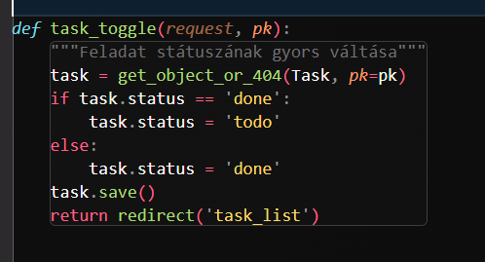
- Egyszerű toggle funkció: ha kész, akkor visszaállítja tennivalóra, különben készre állítja
- Nincs külön megerősítő oldal, közvetlenül végrehajtja a műveletet
- Hasznos gyors feladatkezeléshez

URL Routing (tasks/urls.py)
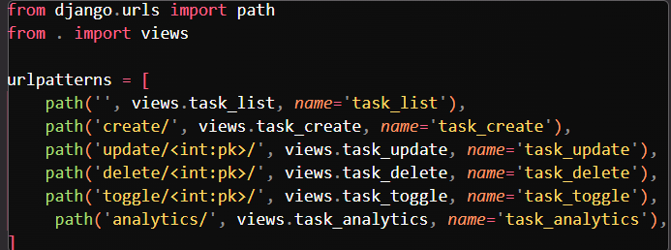
- path(): URL minta hozzárendelése egy nézethez
- int:pk: URL paraméter - egész szám (feladat azonosító)
- name: Névvel hivatkozhatunk az URL-re a template-ekben (pl. {% url 'task_list' %})
- Az első paraméter az URL minta, a második a hozzá tartozó view függvény

Lineáris regresszió
Mi az a lineáris regresszió?
A lineáris regresszió egy matematikai módszer, amely előrejelzéseket készít múltbeli adatok alapján.
Matematikai képlet: y = mx + b
Ahol:
- y = előrejelzett befejezési idő (óra)
- m = meredekség
- x = prioritás értéke (1, 2, vagy 3)
- b = y-tengely metszet

Hogyan működik?
- Adatgyűjtés: Befejezett feladatok prioritása és ideje
- Modell tanítása: Egyenes illesztése az adatokra
- Előrejelzés: Új feladat becsült ideje

Példa:
Múltbeli adatok:
- Magas prioritás: átlag 24 óra
- Közepes prioritás: átlag 36 óra
- Alacsony prioritás: átlag 48 óra

Új feladat (magas prioritás):
→ Előrejelzés: ~24 óra
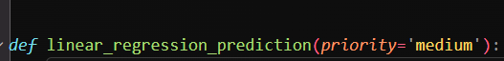

Függvények:
- get_completion_statistics() - Befejezési statisztikák
- get_priority_statistics() - Prioritás szerinti elemzés
- linear_regression_prediction() - Fő algoritmus
- get_status_distribution() - Státusz eloszlás
- get_weekly_completion_trend() - Heti trendek

Analytics Modul
Importált könyvtárak
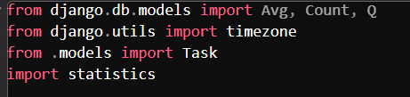
Magyarázat:
- django.db.models: Django ORM aggregációs függvények (Avg = átlag, Count = darabszám, Q = összetett lekérdezések)
- django.utils.timezone: Időzóna-tudatos dátumkezelés
- Task model: A saját feladat modellünk az adatbázis műveletekhez
- statistics: Python beépített statisztikai modul (átlag, medián számításhoz)
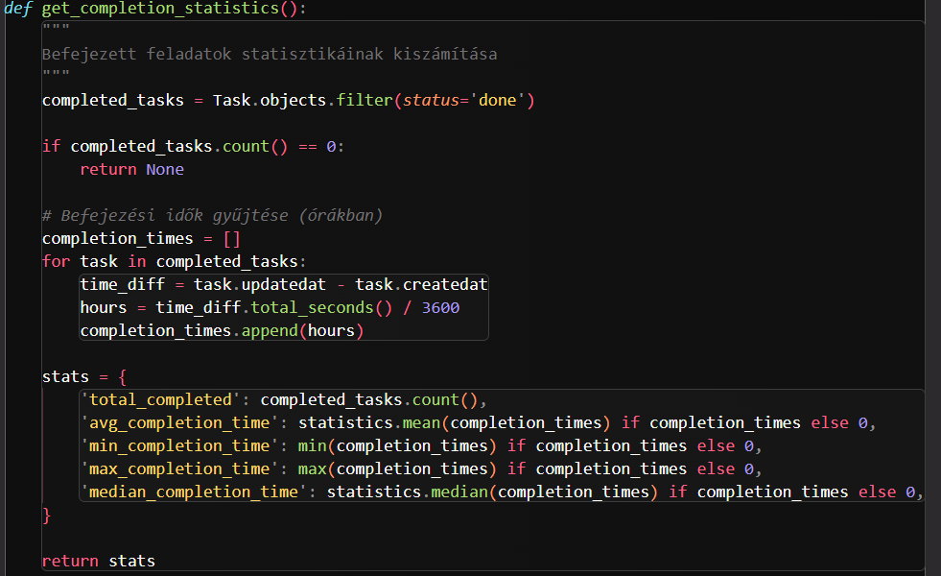
Kódrészlet Magyarázat
Task.objects.filter(status='done') Lekérdezi az összes befejezett feladatot az adatbázisból
completed_tasks.count() == 0 Ellenőrzi, hogy van-e egyáltalán befejezett feladat
task.updatedat - task.createdat Kiszámítja a feladat teljesítésének időtartamát (timedelta
objektum)time_diff.total_seconds() / 3600 Átváltja másodpercből órákká (1 óra = 3600
másodperc)statistics.mean() Számtani átlagot számítstatistics.median()Mediánt számít
(középső érték rendezett listában)min() / max() Legkisebb és legnagyobb értéket keresi meg

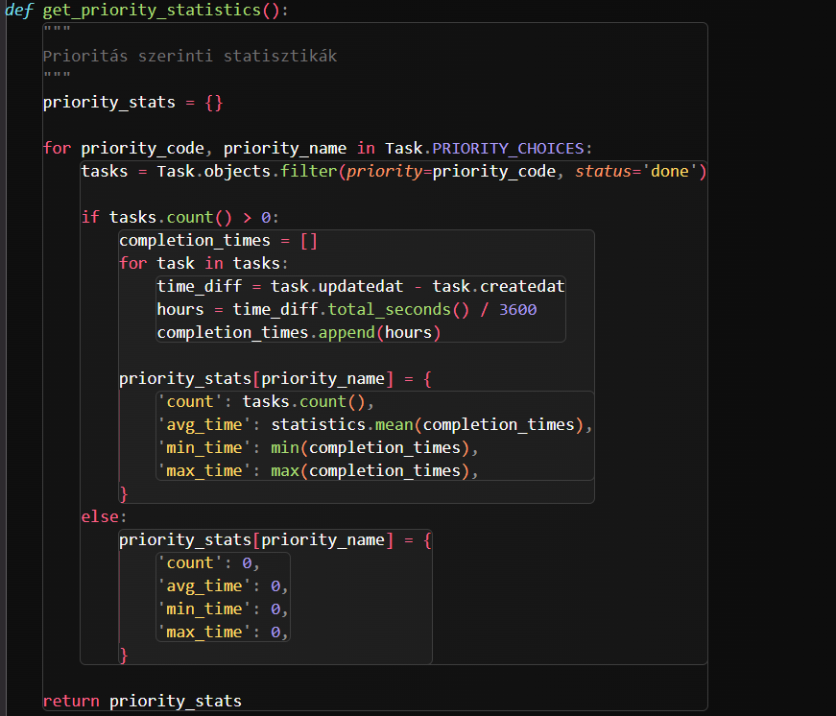
Kódrészlet Magyarázat
Task.PRIORITY_CHOICES A modellben definiált prioritás választási lehetőségek listája: [('low', 'Alacsony'), ('medium', 'Közepes'), ('high', 'Magas')]

for priority_code, priority_name in ... Tuple kicsomagolás: priority_code = 'low',
priority_name = 'Alacsony'

filter(priority=priority_code, status='done') Kettős szűrés: adott prioritású ÉS
befejezettfeladatok

priority_stats[priority_name] Dictionary kulcsként a magyar nevet használjuk

Algoritmus folyamata:
- Végigiterál minden prioritás szinten (alacsony, közepes, magas)
- Minden szinthez lekérdezi a befejezett feladatokat
- Kiszámítja a befejezési időket
- Statisztikákat készít minden prioritás szinthez

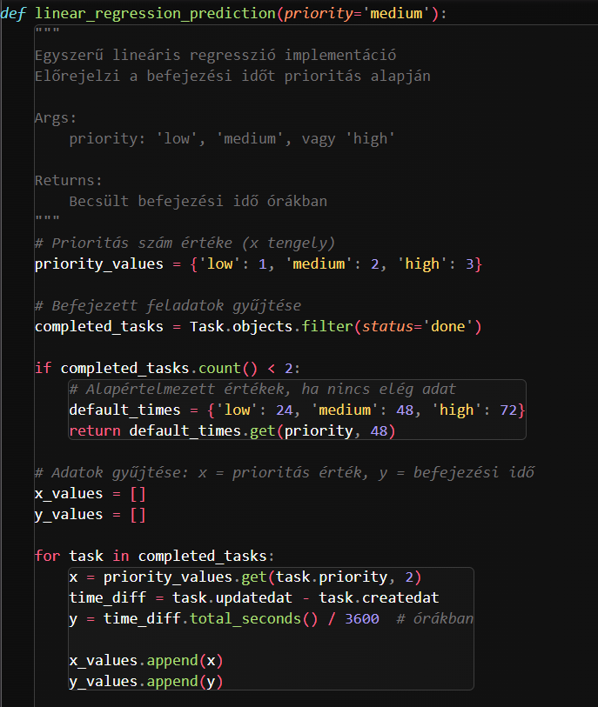
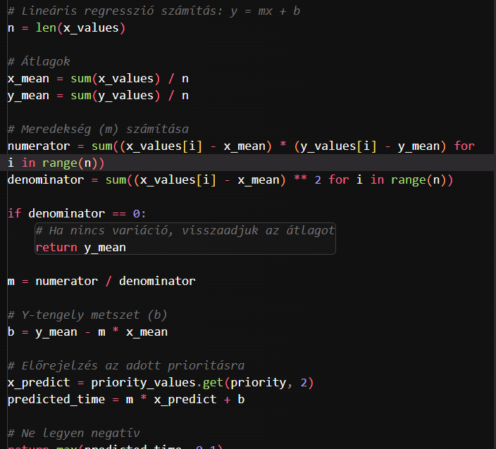

Matematikai Háttér - Lineáris Regresszió:
A lineáris regresszió célja egy egyenes illesztése az adatpontokra, amely a legjobban leírja a kapcsolatot két változó között.
Egyenes egyenlete:
y = mx + b
Ahol:
- y = függő változó (befejezési idő órákban)
- x = független változó (prioritás: 1, 2, vagy 3)
- m = meredekség (slope)
- b = y-tengely metszet (intercept)

Meredekség (m) képlete:
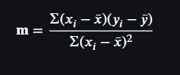

Y-tengely metszet (b) képlete:
b = ȳ - m × x̄
Algoritmus folyamatábrája
- Adatok betöltése adatbázisból (befejezett feladatok)
- Van elég adat? (min. 2 feladat) NEM → alapértelmezett értékek
- X és Y értékek gyűjtése
X = prioritás (1, 2, 3)
Y = befejezési idő (óra)
- Átlagok számítása
x̄ = ΣX / n
ȳ = ΣY / n
- Meredekség (m) számítása
m = Σ(xi-x̄)(yi-ȳ) / Σ(xi-x̄)²
- Y-metszet (b) számítása
b = ȳ - m × x̄
- Előrejelzés
y_pred = m × x_input + b
Előrejelzések:
Low (x=1): y = -21.43 × 1 + 74.57 = 53.14 óra
Medium (x=2): y = -21.43 × 2 + 74.57 = 31.71 óra
High (x=3): y = -21.43 × 3 + 74.57 = 10.28 óra

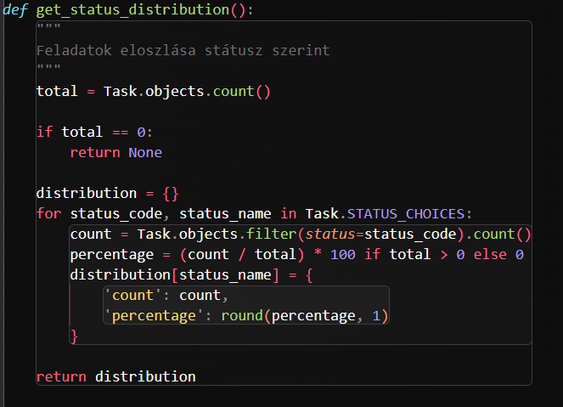

Kódrészlet Magyarázat
Task.objects.count() Összes feladat megszámlálása az adatbázisban
(count / total) * 100 Százalékos arány számítása
round(percentage, 1) Kerekítés 1 tizedesjegyre

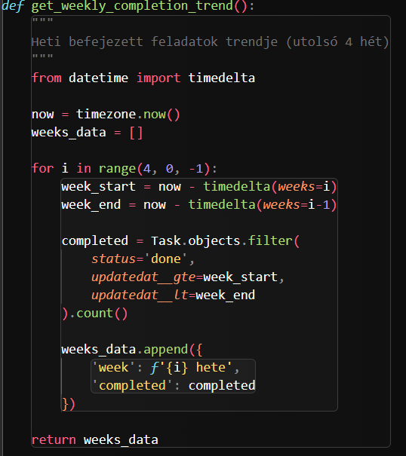

Kódrészlet Magyarázat
timedelta(weeks=i) Időkülönbség objektum i hét visszamenőleg
range(4, 0, -1) Visszafelé iterálás: 4, 3, 2, 1
updatedat__gte=week_start Django lookup: greater than or equal (>=)
updatedat__lt=week_end Django lookup: less than (<)

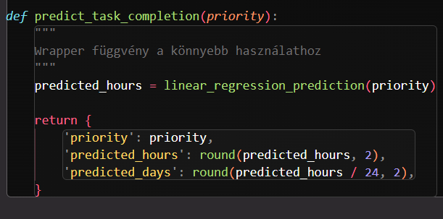

Magyarázat:
Ez egy egyszerűsített felület (wrapper) a lineáris regressziós függvényhez, amely:
- Meghívja a számítást
- Átváltja napokká is az eredményt
- Kerekíti az értékeket 2 tizedesjegyre

Projekt struktúra
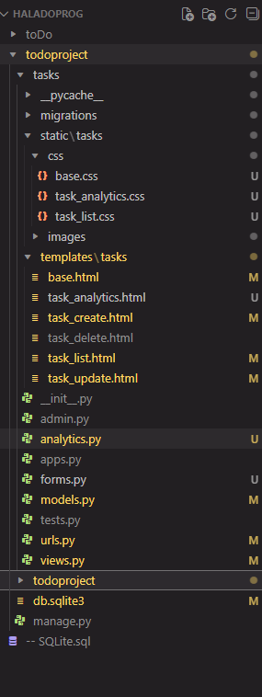

Adatmodell
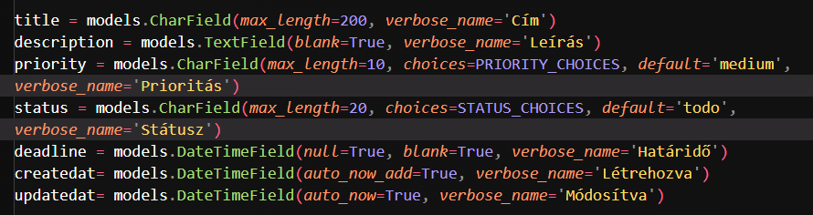

Továbbfejlesztési lehetőségek
- Felhasználó regisztráció és bejelentkezés
- Email értesítések
- REST API
- Mobile alkalmazás
- Fejlettebb gépi tanulási modellek

Hivatkozások

Django keretrendszer
https://docs.djangoproject.com/en/5.2/topics/db/models/
https://docs.djangoproject.com/en/5.2/topics/db/queries/
https://docs.djangoproject.com/en/5.2/topics/http/views/
https://docs.djangoproject.com/en/5.2/ref/templates/language/
https://docs.djangoproject.com/en/5.2/intro/tutorial01/
https://www.djangoproject.com/start/

Python Dokumentáció
https://docs.python.org/3/library/statistics.html

Lineáris Regresszió - Matematikai Háttér
https://www.geeksforgeeks.org/maths/linear-regression-formula/
https://www.datacamp.com/tutorial/simple-linear-regression

Claude AI
https://claude.ai/new

